**I N S T A N T E S**

¿Cómo te encuentro en esta holográmica realidad?, desterrados de los ritos cotidianos, desgarrando nuestra animalidad social,

hoy, ¿qué es lo que nos hace humanos?.

Vení a mi casa, te enlazo a mi 2D,

te abro a mi mundo por esta ventana, acompañame, vamos a recorrernos

y a limpiar lo que ya no hace falta.

Nos alcanzaron los tiempos,

no hay mas donde correr,

me entrego a lo indecible, imprescindible

¿Y probamos trascender lo tangible?

Pues hoy, los sentidos nos sobran

en estos encuentros sin piel

y buceamos nuestras sombras

para abrazar lo que es.

En este hábitat de dimensiones borradas,

los cuerpos planos pierden sus miradas

y solo las voces amadas nos rescatan del encierro,

sabiéndonos ciertos…

durar no es estar despiertos…

¿Seguir la búsqueda o darse por muerto?

(2:2O) Es un dato per sé que la vida me da

El sonido que late y que pongo a desear

El buscarme en todo y en todo vibrar

Los destinos posibles para revelar en mí…

(2:32) estados bajos, altos, siendo somos arco y flecha entre vidas.

(2:43) Sintonizo los cuerpos en este lugar y momento

Y la música se hace sonar

Y nos mueve y nos cambia cosas de lugar

El sonido que emana en los cuerpos será

(2:54) revolución deseante, libertad sónica.

(3:23) En todo y dentro caos cosmos

No existen espacios deshabitados

El vacío es estado, presencia invisible

De lo que habita en algún lado.

(Que) habita y vive de mil formas

Soledad sólida que me sujeta

No hay vacío si hay memoria

Fuimos, somos y seremos

Estos cauces confluyendo

Más allá del tiempo…

(3:45) (y) si no te encuentro en esta red,

tejeré otra hacia mi centro

nos haremos islas a reconectar

y construir nuestro archipiélago.

Las memorias sónicas enraizarán

Nuevos sentidos no heredados

Ya no somos del tiempo

El tiempo nos soltó

Ahora somos deseo en suspensión

Mudando nuestras pieles

En vida y muerte

Convivencia eterna

Que no se pierde,

Que cambia de forma y nos trasciende.

Somos libertad(es) sónica(S), rebelión deseante

Estamos juntos en ninguna parte

Si se para el mundo nos volvemos hondos

Y de lo profundo emergemos sólidos.

Ya nada me castra, estoy donde elijo,

Modelo mis formas

Soy mi propio hijo

E hija eterna de mi centro radiante

Soy mía y del mundo,

Soy este instante…

Este instante…

Somos instantes.

En esta segunda entrega de nuestra bitácora, compartiremos los procesos que nos llevaron a este resultado sonoro, las intenciones que hubo detrás de esos procesos compositivos y de nuestra interpretación en esta versión que ofrecemos (que es una de muchísimas que realizamos), los horizontes que se nos abrieron, algunas ideas que quedan pendientes a desarrollar, así como los puntos de mejora que observamos a partir de la indagación analítica.

La experimentación fue el eje sobre el que trabajamos para mejorar lo que había y desarrollar lo nuevo: tomamos esta sugerencia de la devolución que se nos hizo en la primera entrega, y estamos muy contentos con los caminos que nos posibilitó esta actitud experimentadora.

Nos sumergimos en las posibilidades del spoken word: escuchamos referentes y realizamos múltiples grabaciones de las voces, en las cuales experimentamos diferentes formas de decir, en cuanto a carácter, acentuaciones, entonaciones, ritmos, etc.

Experimentamos también, muchísimas alternativas en las voces, con herramientas del autotune, paneos, compresores, delay, reverb y distorsiones.

Para organizar la exposición empezaremos por una descripción de los avances respecto a la entrega anterior:

1-**FORMA:** creemos haber logrado ya la estructura final, si bien, de este análisis esperamos obtener algunas guías para darle más claridad formal:

**B**

**b**  2´20´” a 2´32”/ **c**  2´32” a 2´43”/**b´** 2´43” a 2´54”

**c´** 2´54” a 3´00”/**b´´** 3´33” a 3´23”/**c´´** 3´23” a 3´45”

**A**

**a**  00´22” a 01´01”

**a´** 01´01” a 01´35”

**INTRODUCCIÓN**

00´00” a 00´22”

**Transición a B**

1´35” a 2´20”

**CIERRE**

**Transición a B** **B´**

(con variaciones) 5´10” a 5´22”

4´48” A 5´10”

**A´**

**a ´´** 3´45” a 4´25”

**a´´´** 4´25” a 4´48”

Elaboramos B, propusimos una relación simbiótica (atresillada) entre voz y beat en las subsecciones” b” de B (ya que las subsecciones “c”, están claramente ligadas a A en cuanto al desarrollo del spoken word). Se trata de una relación simbiótica si la comparamos con la relación que mantienen en el resto de las secciones, que se caracteriza -como ya analizamos en la primera entrega-, por una gran independencia.

Agregamos (además de la voz duplicada) otra voz (la de Leo), que retoma algunas frases del texto en la primera “transición a B” (esto lo dejamos así a modo de borrador, para la próxima entrega reflexionaremos más sobre la manera de desarrollar el spoken word aquí, y también sobre las secciones del texto que retomaremos en esta parte…no serán las que quedan para esta entrega, ya que quisiéramos resaltar otras frases, pero aún no definimos exactamente cuales, ni de qué forma. Lo que es seguro: esta sección va a llevar texto).

La voz de Leo, también aparece en B, a modo de engrosamiento textural y tímbrico, y en el grito gutural que da cierre al tema.

Tanto en las secciones “b” de B como en A´, nos plantemos una relación voz /beat, más ligada al rapping que al spoken word. Si bien B y A´ son muy diferentes, lo común es el trabajo sobre cierta regularidad de las rimas, que nos permitió cadencias “menos prosaicas” y más ligadas en el flow. Si bien, A´ sigue manteniendo un carácter ligado al spoken word, con gran independencia respecto a la base, las rimas funcionan a modo de ancla hacia el beat, cosa que no existe en A –salvo en los momentos de suspensión donde se detiene la voz junto con el acorde E +5/9 -). De todas formas, en esta versión que compartimos, justamente este planteo no llega a realizarse bien y nos queda pendiente para la próxima encontrar mejores maneras de subrayar ese trabajo sobre las rimas.

En 3´45” (A´) volvimos a la base de la sección A. Dejamos el groove de la sección B con los tresillos de semicorchea, que le da un nuevo carácter, más bailable. También el cambio de instrumentación brinda otra atmósfera: dejamos de lado los sonidos ambientales (sonidos más "noise", más sintetizados) e incorporamos el hammond (órgano) y el clavinet (clave). Todo esto puesto al servicio de generar un sonido “ochentoso” que vinculamos, precisamente, con ese carácter “bailable” que buscamos para esta sección.

Luego, en el cierre retomamos parte de la transición a B y del B sin texto, y con la instrumentación de A´ lo cual vuelve mucho más orgánico el paso de esa última sección hacia final, mediante la mímesis tímbrica que propusimos entre estas secciones diferentes.

**2- AUTOTUNE:** Reservamos el uso del autotune para las secciones A y A´ (más abajo nos explayamos sobre porqué decidimos no usar autotune en las otras secciones).

Experimentamos en el desarrollo de las herramientas del autotune, buscando que estas realmente estuvieran en función de potenciar expresivamente la voz.

Hicimos más extremo el uso del cambio de registros de la melodía, y también incorporamos el vibrato (por ejemplo 00´35”).

En estas secciones, decidimos seguir trabajando con una voz pasada por el autotune, y la misma voz duplicada, pero sin autotune y pasada por delay y distorsión.

**3-EFECTOS:** En la transición a B y en B, la voz de Leo tiene delay, distorsión y un compresor.

En 3´23” experimentamos con un uso más “extremo” del delay y la distorsión. Este uso del delay y distorsión, continúa en A´ (sumado al autotune).

En B decidimos trabajar solo con delay y distorsión, porque fue la forma que encontramos, (después de experimentar mucho con el autotune), de poner énfasis en la relación rítmica entre voz y beat. También, esta fue una manera de otorgar claridad formal, ya que el autotune se vuelve uno de los rasgos distintivos de la secciones A.

Una de las cosas sobre la que más tuvimos que reflexionar y tomar decisiones, fue la inteligibilidad o no del texto y la inteligibilidad o no del flow original que proponíamos, a la hora de intervenir con autotune, efectos y duplicar y sumar voces.

Aún nos queda trabajar en este campo, ya que no estamos del todo satisfechos con el resultado de las voces. Creemos que el seguir trabajado sobre la dicción del texto y una aplicación más adecuada de los efectos, va a sumar muchísimo al equilibrio que buscamos entre lo inteligible y lo difuso - o lo que se funde en la textura-(por ejemplo en 3´23” buscamos ese “fundido” de la voz en la base).

**4-MEZCLA:** La mejoramos equilibrando niveles, ecualizando, y usando paneos.

Recurriremos, nuevamente, a las preguntas que formulamos a partir de los textos de la unidad I, y que nos siguen siendo vigentes (a muchas de ellas, no llegamos a aproximamos en la primera entrega) para reflexionar a partir de este diálogo con los autores. Las mismas aparecerán (como a continuación) en letra cursiva interpoladas en la redacción de esta bitácora.

*¿Hemos logrado llegar, en esta etapa, a una escucha analítica capaz diseccionar las partes y al mismo tiempo establecer relaciones a una escala más amplia entre estas y el todo?*

Hemos avanzado notablemente en la composición, esto es, tenemos ya una visión global y prácticamente acabada de la estructura y en consecuencia, mayor claridad formal. Lo cual nos otorga mucha más amplitud en la escucha analítica, que esperamos que nos abra nuevas perspectivas y horizontes para la realización final, sobre todo en lo que respecta a la interpretación. En esta entrega, creemos que si podremos establecer algunos puntos de acercamiento a la pregunta citada al comienzo de este párrafo.

*¿Cómo funciona esta música?*

*¿Hemos alcanzado una racionalización sobre lo que estamos haciendo que suceda en nuestra composición?*

*¿Nos podemos servir de conceptos, técnicas y procedimientos analíticos “tradicionales” para analizar este hip hop?*

Con esta visión más macro de la forma, podemos entender el funcionamiento de esta música más globalmente, estableciendo relaciones desde la disección de sus partes.

Para responder a la pregunta sobre el funcionamiento y acercarnos a una racionalización al respecto, partiremos de en un análisis de índole armónica de la base de nuestro hip hop, (ya que hemos descubierto que la armonía es uno de los parámetros más fuertemente estructuradores de este tema), y desde ahí estableceremos relaciones con los otros parámetros y las voces.

La sección A, cuenta con características armónicas que son perfectamente analizables sirviéndonos de conceptos, técnicas y procedimientos analíticos tradicionales (como ya vimos en la primera entrega), sin embargo, se nos tornó necesario, para comprender la transición a B, y la sección B, salir de esos conceptos más ligados a la música tonal (como dice Roger, que si bien no hace falta inventar nada nuevo para analizar músicas post-tonales, resulta indispensable repensar los métodos analíticos para dar cuenta de los cambios e innovaciones que tienen estas músicas), y recurrimos a la set theory y a los genera para dar cuenta del funcionamiento de las alturas en estas secciones.

Como podemos ver en el siguiente gráfico, en A y A´, la base se rige por una secuencia armónica cada dos compases que se repite 6 veces, y luego aparece el acorde E +5/9, que suspende la armonía por dos compases, y de nuevo se repite esta secuencia. Nos dimos cuenta que este fue un factor clave para poder desarrollar el spoken word, siendo este estilo de declamación rítmicamente muy libre, una base regular como esta, fue el punto de partida que nos posibilitó llegar a este trabajo creativo (ya que el spoken word no fue algo que nos impusiéramos antes de empezar a experimentar con la voz), en el que la voz se mueve con gran imprevisibilidad rítmica.

**Secciones A (transcripción sin repeticiones de la base armónica –piano-):**

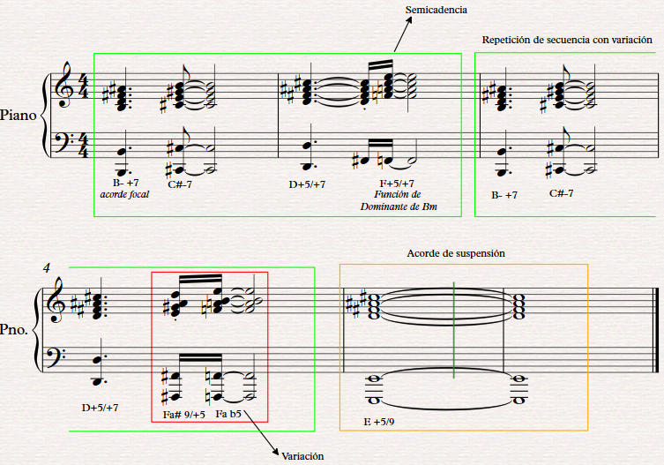

Otro punto importantísimo para el desarrollo del spoken word que proponemos, fue el ritmo de la secuencia armónica.

En las secciones A, transición a B y c de B, el ritmo armónico además de repetirse regularmente, es lento lo cual hace que no sea un discurso (el armónico), cuyo movimiento requiera de mucha atención perceptiva, a modo de un contrapunto con el plano de la voz. Si bien, tiene mucha información armónica (son acordes de muchas notas y disonantes), al repetirse prácticamente igual, rápidamente unx se familiariza, y este plano pasa a al fondo, mientras la voz, que está reinventándose en cada frase se impone como figura.

Como podemos observar en el primer gráfico, en A esta lentitud del ritmo armónico se acentúa cuando aparece E +5/9 por dos compases.

E +5/9 es un acorde que usamos a modo de pivote, no solo para generar zonas suspendidas en A, sino que también es el acorde por medio del cual iniciamos la transición a B. Esta transición, es un puente entre la secuencia armónica de A, que tiene como altura focal a Si, y B, donde no es posible distinguir una altura focal.

El ritmo armónico se torna más lento en la transición a B: aquí cada secuencia armónica es de tres acordes, y dura cuatro compases. El primer acorde de esta secuencia es siempre E +5/9 y dura casi dos compases, el segundo dura apenas una semicorchea y el último dura más de dos compases.

No solo se trata de un ritmo armónico notablemente más lento, sino que si no fuese por las melodías del sintetizador realmente perderíamos la noción del metro. Todo esto es lo que resulta en esta atmósfera armónica y rítmica muy difusa.

**Sección transición a B (transcripción de sintetizador y base armónica –piano-):**

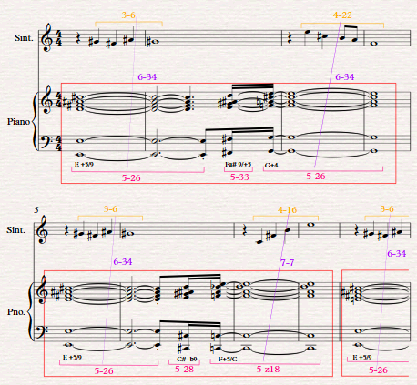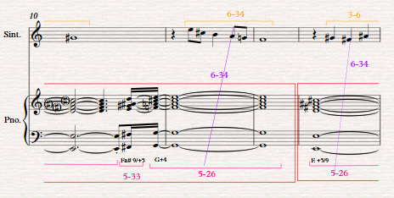

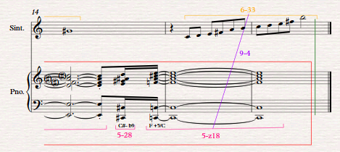

Analizando estos espacios donde el ritmo armónico se hace más lento y se suspende, y reparando en como venimos usando esas suspensiones, de forma intuitiva, para generar relaciones de encuentro de beat y voz (como en A, donde la voz llega con la secuencia armónica a E+ 5/9 y se suspende) y también aprovechamos estos momentos para un desarrollo particular del spoken word, como lo hacemos en la transición a B y en los c de B, idea que luego retomamos en A´, donde los espacios de suspensión ya no están sin texto (como en A), sino que desarrollamos un spoken word más lento y susurrado; pensamos que sumaría mucho, para la entrega final, hacer un trabajo particularmente reflexivo en la aplicación del autotune y efectos, que ponga en relieve estas secciones.

Retomando el análisis de las alturas y lo graficado en la imagen anterior, observamos que esta transición ya no es analizable en términos tonales, es decir, no podemos localizar una altura focal, y por ende, no existe la idea de cadencia dirigida hacia. Es claro que cada tres acordes vuelve a arrancar la secuencia, y que esta secuencia cuenta con gran tensión armónica: si tuviéramos que otorgar una función tonal para estos acordes, (en su mayoría aumentados) que generan estas suspensiones de las que hablamos, sin duda, la función elegida sería la de dominante, pero en el marco del funcionamiento de esta música, se trata de dominantes sin rumbos, donde lo que provoca esa suspensión son las tensiones que nunca se resuelven.

**Sección transición a B (relaciones entre pc sets de la melodía del sintetizador, los acordes plaqué del piano y sus resultantes armónicas):**

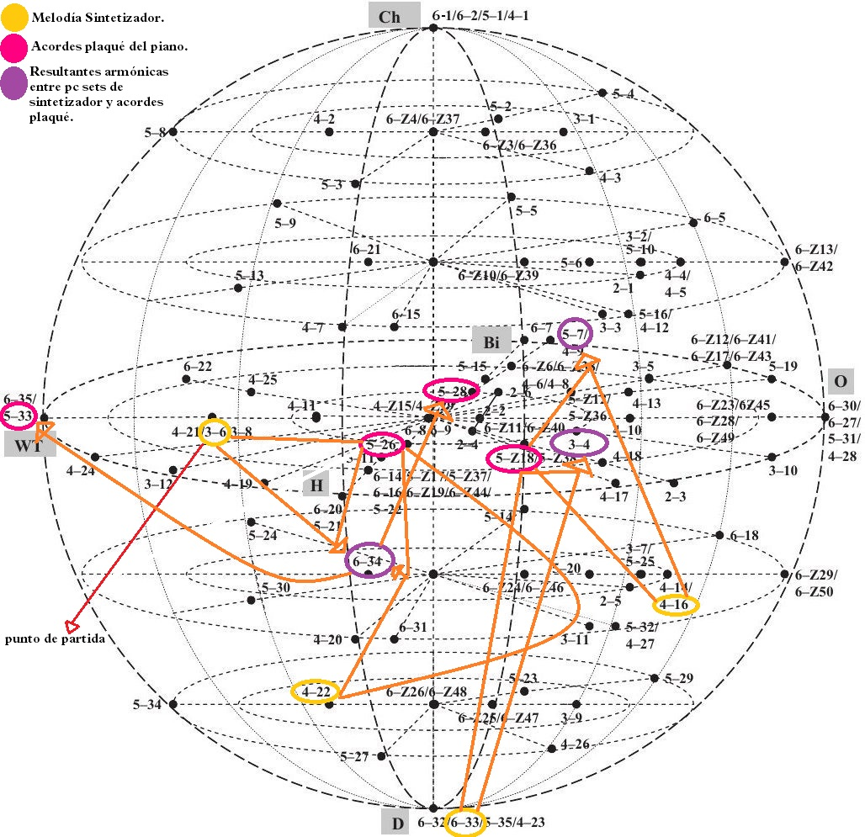

En este globo de Gates, podemos apreciar claramente que el espacio tonal predominante en esta sección, se desarrolla en el área central del globo, es decir entre lo bicromático y lo hexátono. Esta parte del globo, es donde encontramos los pc sets “pivoteantes”, o sea, esos pc sets que podrían disparar el espacio tonal para cualquier lado. Esto nos ayuda a entender mejor aún el porqué de esa sensación de tensión y suspensión en esta sección.

A la vez vemos que la melodía del sintetizador se desplaza más hacia la región diatónica y octatónica, si bien las resultantes armónicas entre los acordes plaqué y esta melodía, siempre se ubican principalmente hacia el centro del globo. Esta melodía, tiene una función muy importante en cuanto al registro, ya que habilita una sección más aguda del mismo, que hasta ahora no había sido explotada y que se desarrolla en la sección B.

En cuanto a la sección B, lo primero que nos llama la atención al escucharla en relación al todo, es el contraste rítmico: por un lado la secuencia de tresillos descendentes en la mano derecha del piano (que son doblados por las voces), junto con una secuencia (también descendente) de cuatro acordes (un acorde por pulso) en la mano izquierda, y por el otro la aceleración del ritmo armónico, ahora todo se resuelve en un solo compás que es lo que se repite (la sub-sección b de B es, precisamente, este compás repetido cuatro veces).

**Sub-sección b de B (transcripción de base armónica –piano-):**

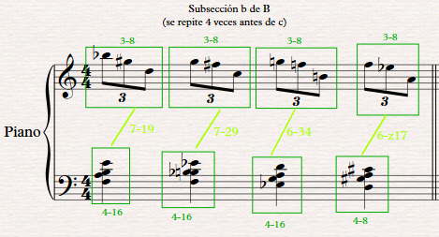

**Sub-sección b de B (relaciones entre pc sets de ambas manos del piano y sus resultantes armónicas):**

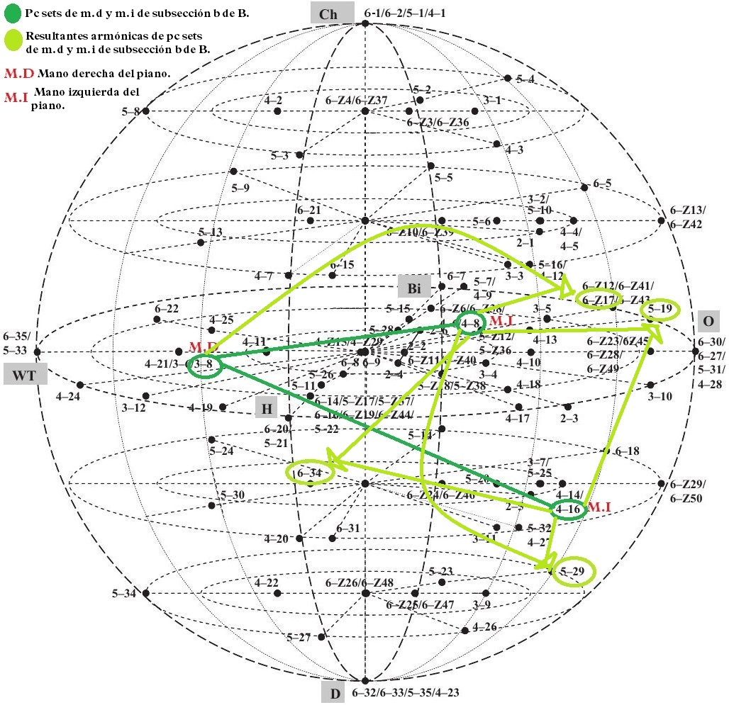

En este último gráfico, vemos cómo el espacio tonal se desplaza del centro (en transición a B), hacia un espacio tonal más octatónico/diatónico en esta primera parte de B.

En la sub-sección c de B, desaparecen los tresillos, y retomamos la suspensión, un ritmo armónico lento, que consta de un solo acorde por compás, que además es siempre el mismo: podríamos interpretarlo como un do mayor con cuarta elevada y suspendida, y séptima mayor:

**Sub-sección c de B (transcripción del piano):**

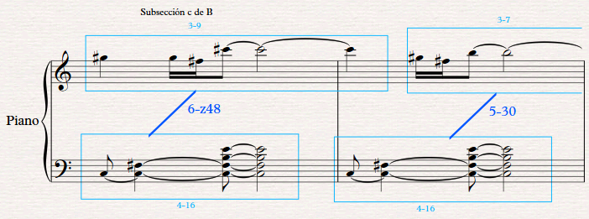

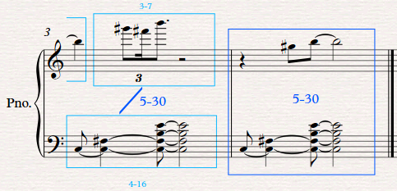

En c y c´ de B, las voces desarrollan un spoken word lento en sintonía con el beat, ya no en tresillos sino que se mueven en primordialmente en blancas. Pero en 3´23” (c´´) proponemos una ruptura de este tipo de spoken word, y optamos por uno mucho más “verborrágico”, que se acerca a el de A, sirviéndonos así de transición hacia el estilo de spoken word de A´.

**Sub-sección c de B (relaciones entre pc sets de ambas manos del piano y sus resultantes armónicas):**

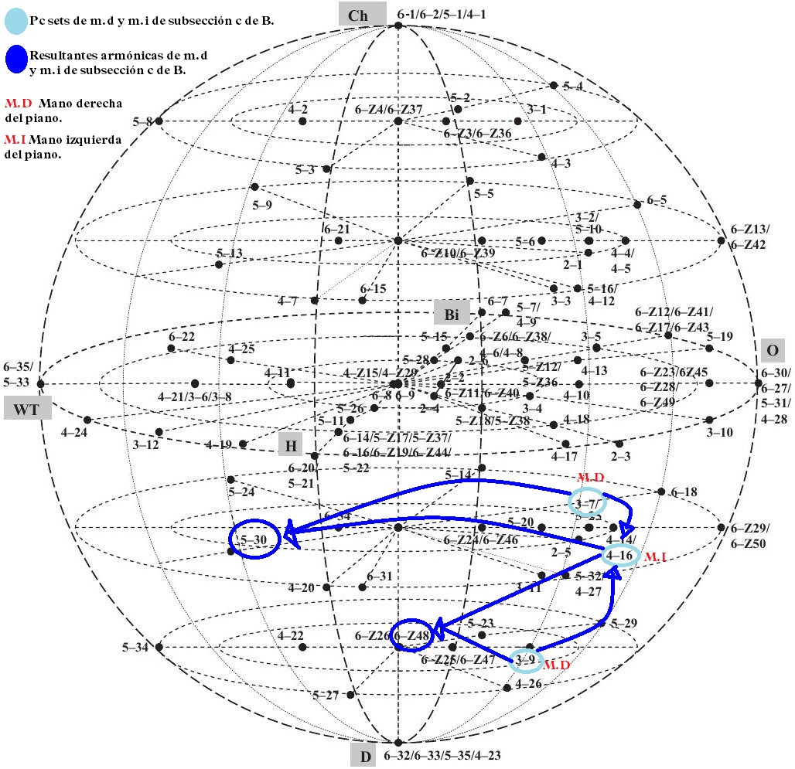

En cuanto a las alturas, vemos que prevalece un espacio tonal diatónico. Esto explica porque esta sub- sección, respecto a la anterior funciona como un “descanso”, donde hay una detención rítmica, que está subrayada por este espacio tonal diatónico que parece que “despeja” las relaciones complejas entre grupos de alturas que se vienen desarrollando en la transición a B y b de B.

Respecto a A´, en la sub-sección a´´´ la secuencia armónica se repite solo cuatro veces y se pasa directamente a la sección de cierre.

Luego de analizar estas relaciones de alturas y llevarlas en las secciones anteriores al globo, quisimos también hacerlo con la base de las secciones A, para ver si la aplicación se la set theory y genera nos arrojaba alguna otra

Información sobre estas secciones y/o su relación con el resto de las secciones:

**Secciones A (relaciones entre pc sets de los acordes plaqué del piano):**

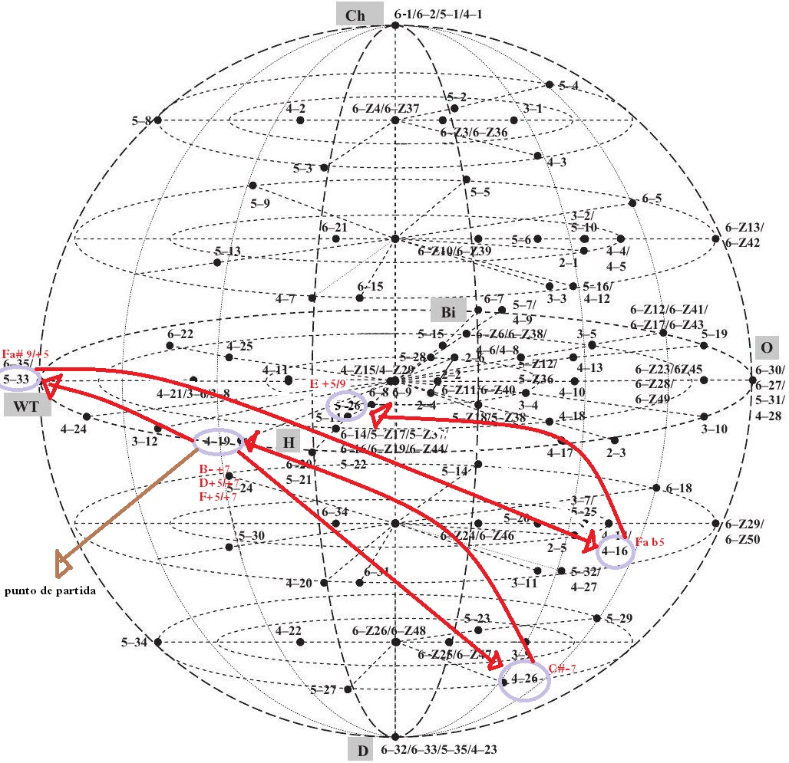

Pudimos observar como el espacio tonal desarrollado en A, guarda relación más cercana con la sección transición a B, con lo que corroboramos lo intuído en nuestra escucha analítica de que esa transición realmente opera desde esos acordes pivotes, camaleónicos conectando los espacios tonales de A y B.

Como en la transición a B, el espacio tonal parte del centro, en este caso en una región mucho más definida entre el espacio hexátono y por tonos, que luego se desplaza hacia el espacio diatónico/octatónico.

Todas estas reflexiones sobre las alturas, nos dejan con un montón de preguntas, acerca de si podríamos explotar estas relaciones de espacios tonales para sumar claridad formal en cuanto a las maneras de “decir” el texto y la aplicación de autotune y efectos en las voces.

*¿Nuestras intenciones creativas se han visto concretadas luego en el resultado sonoro, es decir, hemos logrado coherencia entre nuestras “impulsos creativos” y nuestra escucha y comprensión técnica/ analítica?*

*¿Nos sirven las reflexiones analíticas a las que arribamos para abordar caminos desconocidos que cambien nuestra perspectiva de escucha y enriquezcan nuestro proceso creativo y nuestra interpretación en las próximas etapas del trabajo?*

Como hemos expuesto, todas las reflexiones que venimos desarrollando es estas dos entregas, realmente han sido motor de búsqueda y profundización en la manera de realizar de la mejor manera posible esos impulsos creativos iniciales. Creemos que en este punto del proceso en que nos encontramos, y aunque (como planteamos), nos queden muchos puntos a mejorar, hemos superado ampliamente las expectativas iniciales, mediante la escucha analítica constante y, sobre todo en esta segunda entrega, podemos afirmar que el servirnos de técnicas analíticas como las que pudimos desarrollar a partir de la set theory y genera, nos ha ampliado horizontes a través de las relaciones que pudimos establecer a una escala más macro.

Por supuesto que las reflexiones analíticas que hemos realizado hasta ahora, y en particular en esta segunda entrega han aclarado y enriquecido nuestro proceso creativo.

*¿Podremos a partir de las investigaciones analíticas revelar la manera óptima en que este hip hop debe ser escuchado e interpretado?*

Aún esto es muy ambicioso para nosotrxs, dado que nuestra máxima aspiración por ahora es, llevando todo lo descubierto en el análisis, lograr una interpretación que sea más íntegra, que refleje mejor lo que proponemos. De llegar a realizar esta aspiración para la próxima entrega, sumando que esta música en ese proceso va a ganar madurez y nosotrxs una mayor comprensión de ella, podríamos animarnos en la entrega final a proponer ciertas guías para una mejor escucha e interpretación a partir de toda la experiencia atravesada en nuestro proceso.